集团转单没有可用商品：授权、规格有效性和映射关系排查｜云上订货系统
集团转单找不到可用商品时，先保原销售订单、实际提示和当前行数量，区分没有候选行、总部规格不适用与预览请求失败。沿同一原行核集团来源、已处理数量、规格映射和单位，再回已有转单认原结果；有库存或商品同名都不能替代这条关系。

1 在同一原订单待出库区域核转单入口
管理端原销售订单详情的待出库区域提供“一键转单”。先核当前登录企业、原客户和原订单号，认回原行，而不是另建一张同名客户订单尝试。入口显示还涉及订单当前阶段、是否已完成或作废、已有转单、寄售设置及客户归属等条件；看不到按钮时，应先辨当前身份和原阶段，不马上归因于商品未授权。当前本人岗位实际能否使用入口，仍应以实际允许动作核对。
原订单中看得到商品，不代表待出库候选中一定还有该行；有候选行也不代表都可以转给总部。先把原商品规格、原数量、可出数量和已转记录分别列清。订单已经有转单关联时，回原订单查询对应总部订单，不只按普通新订单清单查名称。关联原记录即使已删除也可能仍显示，不能把普通清单未见到它当作从未转单，更不能据此重复发起。
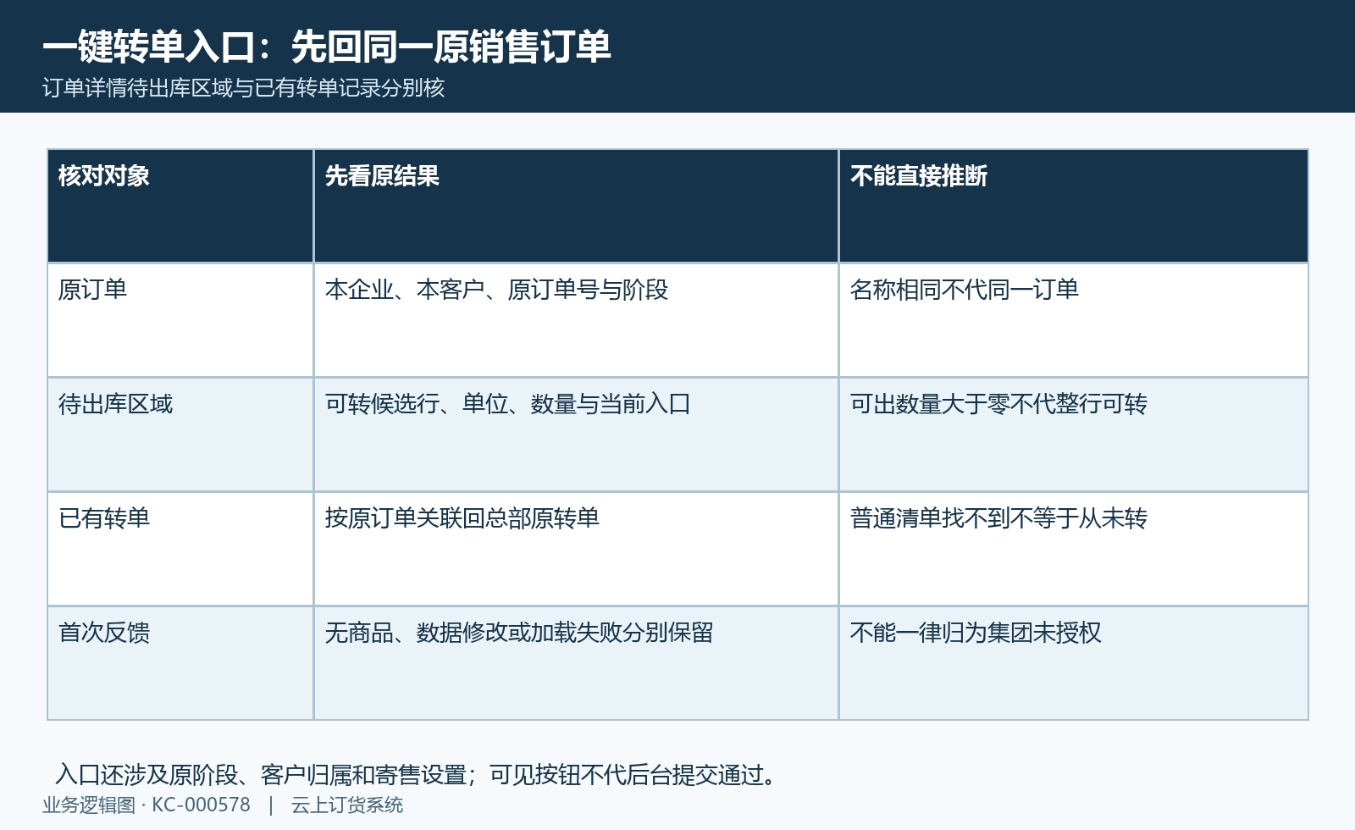
图1：原订单待出库入口、候选行与既有转单关联分项核，不把按钮可见当提交通过。

2 原整行必须与当前可出数量一致
可转候选要求有集团商品来源、原行数量与当前可出数量一致，且尚未记录转单数量。只剩一部分可以出库的行，不能按“还有库存、还能发几件”直接解释为整行可以转。假设原行十箱，而可出七箱，先回三箱差额涉及的原出库、正在出库、退款处理或既有转单记录，不能仅把七箱重新填写为十箱，也不要随意拆改原行绕过数量条件。
当前可出量承接的是原行已出、在出、退款中、退款及转单累计等业务数量，不是仓库余额。取消一项处理之后，要认其原数量是否实际回退，再回原行刷新；有货物已回仓，也不能直接认为原订单退款数量清零。已转数量为零同样只是一个条件，不代集团来源和单位通过。联营商家自发货行在此普通待出库候选链有自己的排除范围，不要拿它作为集团代发的普通候选。
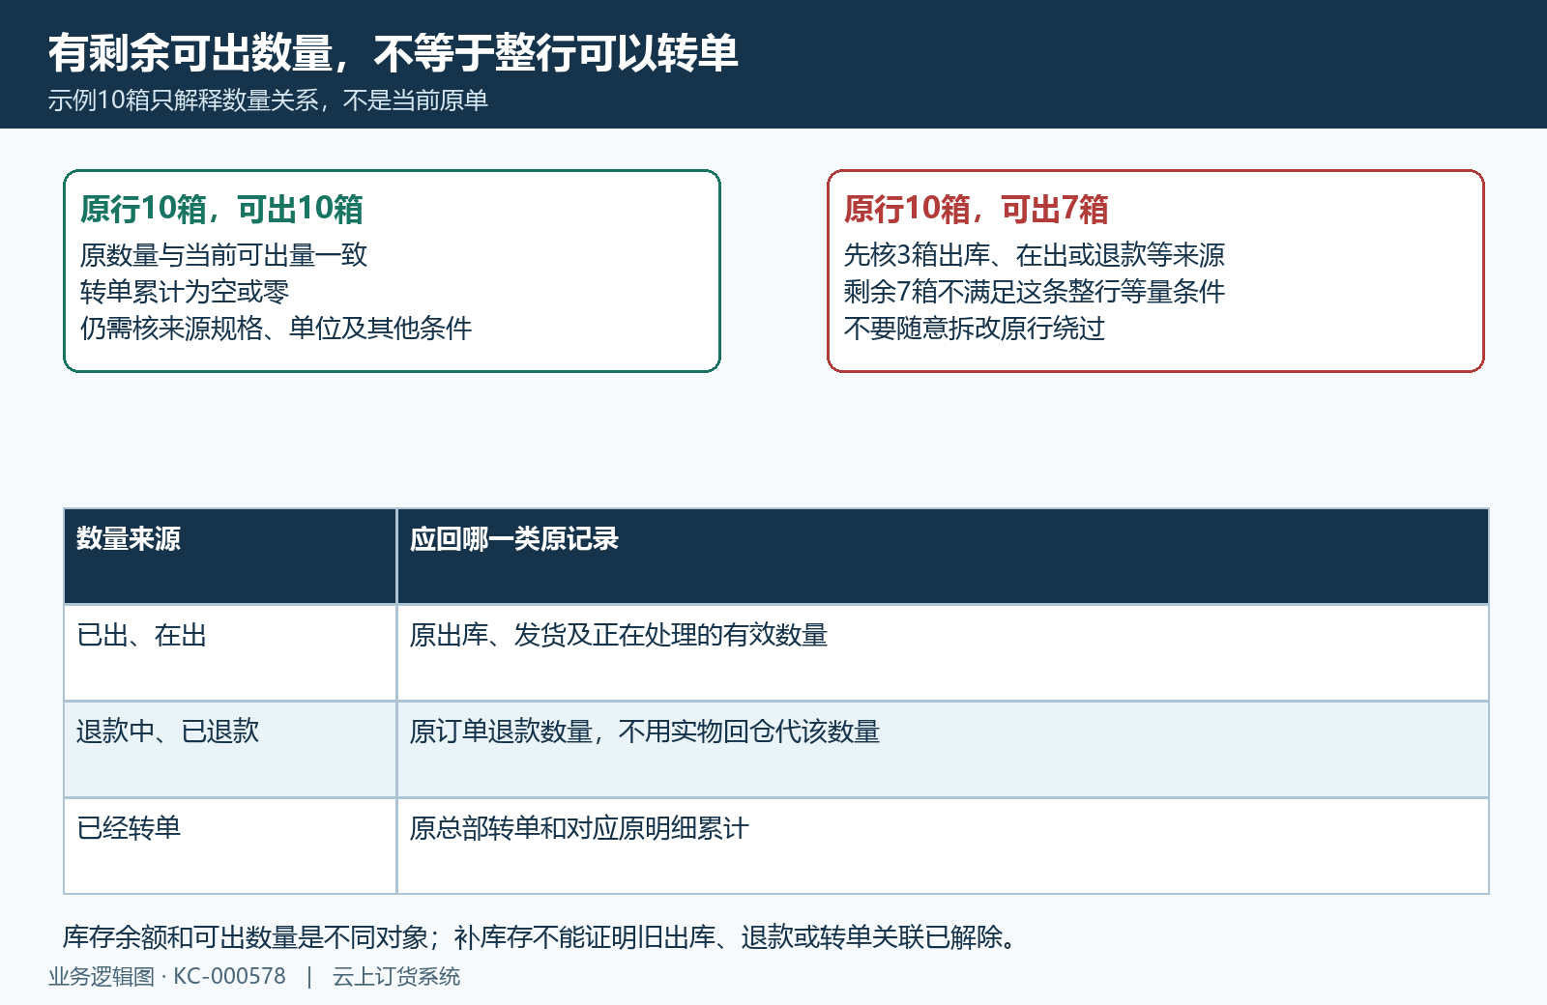
图2：原整行数量与可出量相等再核来源和单位；出库退款转单累计不以库存余额代替。

3 集团来源与原规格映射按身份核
检查原订单行对应店铺商品的集团来源标识，再由商品授权负责岗位核当前总部商品与店铺商品的真实关系。店铺自己建立同名商品、复制名称和条码，或普通可售列表中能查到某商品，都不能证明原行已接上总部来源。授权完成以后仍需回同一原行与同一原规格核，不能承诺所有旧订单都自动变成可转，也不能靠新建另一条商品覆盖原关系缺口。
转单接续的是规格身份，店铺的某个规格需要对应总部原商品及原规格，而不是只把商品大名称对上。多规格中有一项成功，并不说明其他规格都有映射；店铺新增规格、总部规格减少或原关系变更之后，要认原行实际指向谁。核对清单保店铺原商品、原规格、总部对应对象及两端当前资料，不只记一张商品主图。关系缺失、旧关系或对象加载异常时保原反馈交给负责岗位，不删除原订单重建来掩盖。
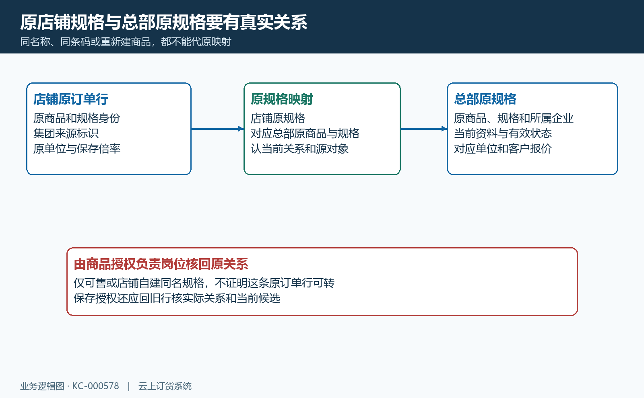
图3：店铺原规格对应总部原规格身份，同名或复制条码不能替代映射。

4 有效规格与预览实际行逐项比
预处理会读取总部对应规格和当前价格、单位资料。没有符合前置数量条件的原行，会返回“无可转单商品，请刷新重试”；有来源关系但总部规格不适用时，还可能出现商品失效类反馈。应按实际文字回原商品和原规格状态，不把所有空预览都解释为“集团未授权”，也不能宣称任一资料变化都会由系统给出同一类准确提示。
当部分规格有效时，预览实际行可能少于原候选清单。逐行比较缺的是哪个规格、何种原数量和对应总部对象，未显示的行不能当成已经转走。当前关系或对象缺失导致其他错误时，应保加载与请求原结果，空白并不证明没有商品，也不证明整单已经回退。负责人先核原资料和首次反馈，再决定适用的修正流程；不要临时改上架状态、删映射或重复建商品，只为让预览出现一行。
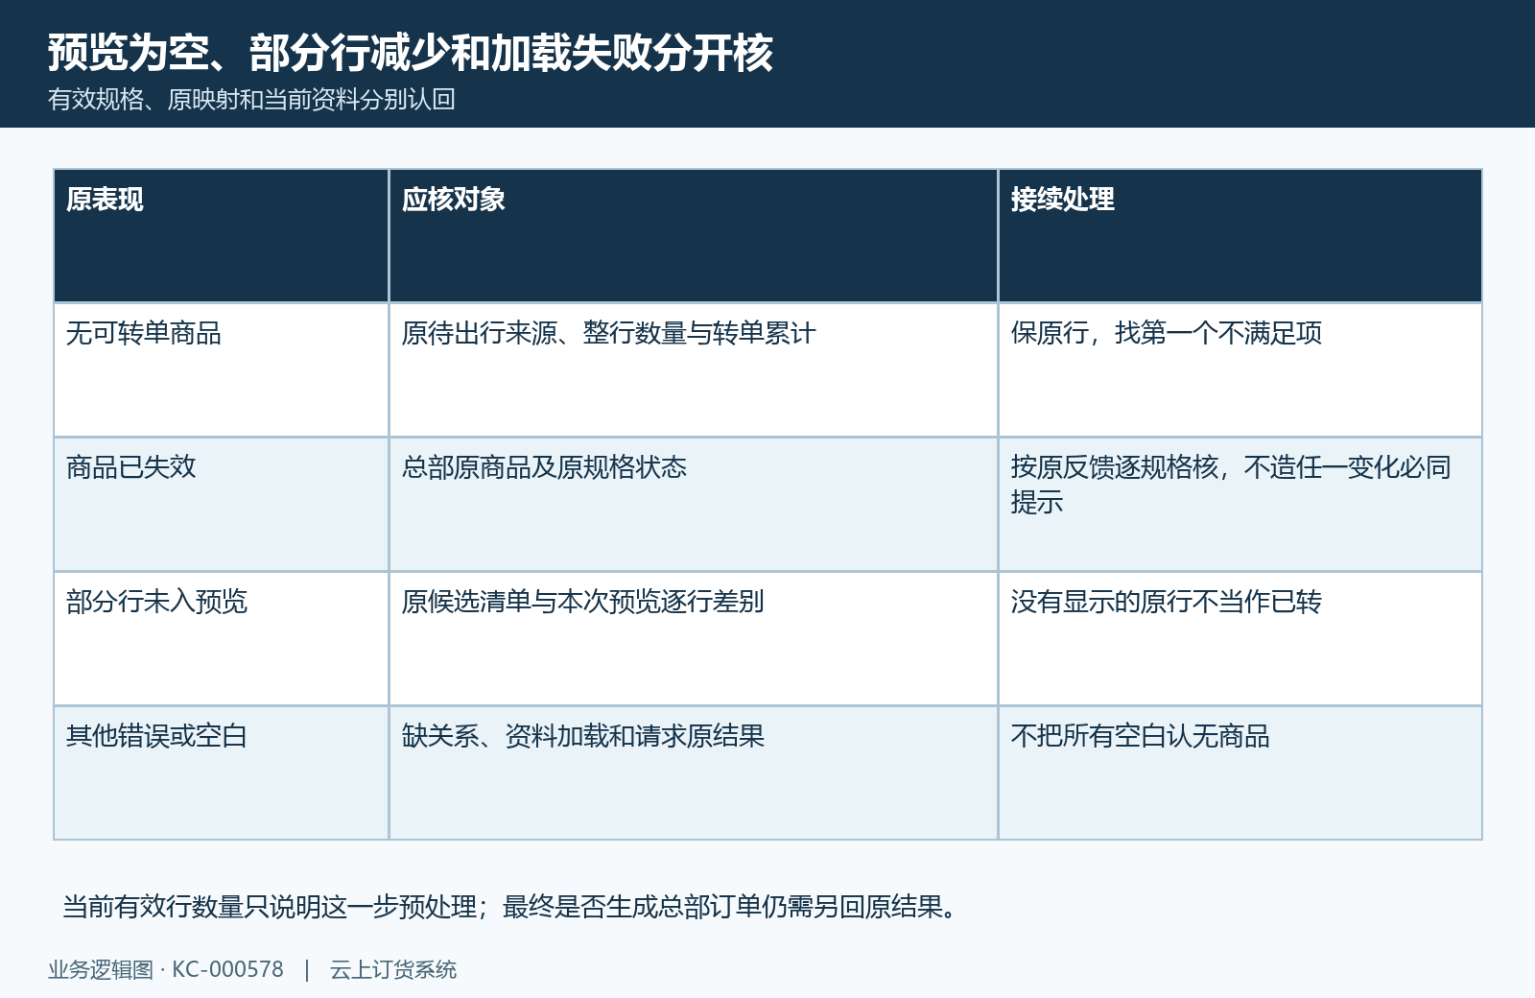
图4：无候选、总部规格不适用、部分预览和加载失败各回原资料与首次反馈。

5 两端单位名称与原倍率都要对应
单位要从原订单行使用的单位身份认回有效单位名称，再找总部企业的对应有效单位；不要只拿订单上附有换算说明的展示文字当完整单位名称。总部规格还会按当前基本单位与辅助单位配置计算倍率和相应单价，再与原行保存倍率比较。名称都写“箱”，但一端一箱二十四瓶、另一端已改成二十瓶，仍不能解释为数量一致。
单位资料变更可能使原候选被页面筛掉，或预处理、提交反馈数据已修改。刷新后仍不一致，分别保原行倍率、店铺当前单位和总部当前规格配置，由原资料负责岗位核。不能把数量四舍五入凑整、改单位名称或把倍率临时改回旧值当成通用修复。辅助单位单价与销售单原价也不当然相同；先解决实际单位和数量意义，再在转单预览核销售单价与转单单价，避免对同一数量重复乘换算比例。
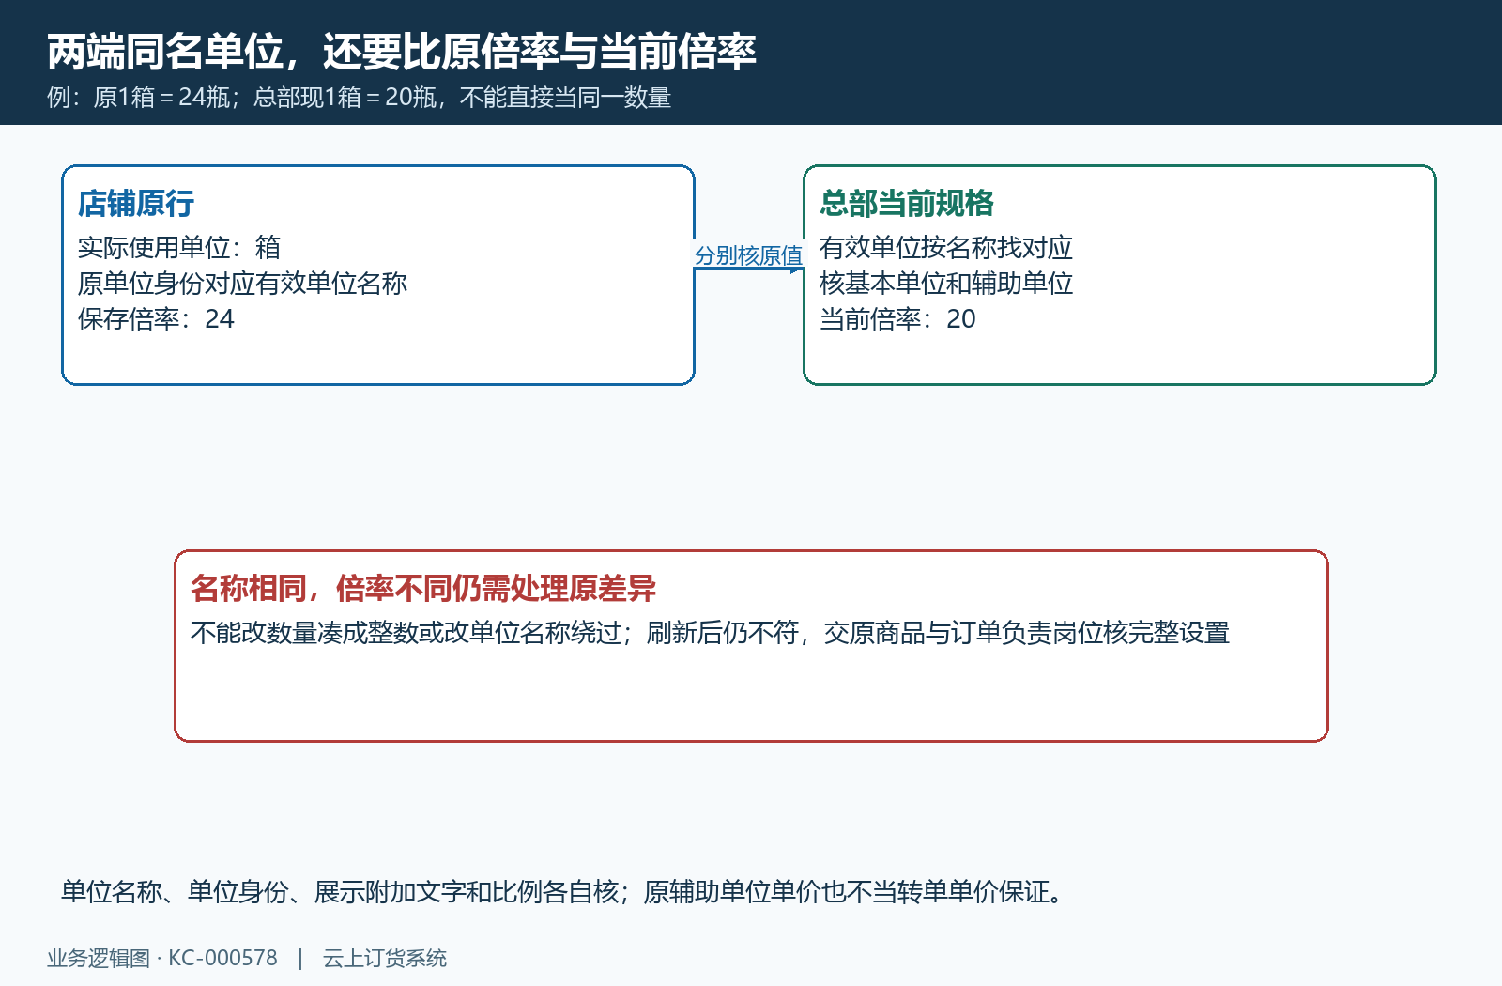
图5：两企业有效单位名称与原倍率、当前倍率分别核；二十四与二十只作差异示例。

6 预处理成功以后，提交还会再次核原条件
预览是核总部代发对象、商品规格、数量、单位及销售单价和转单单价的时点，不是已经生成订单。预处理带原订单版本，原单已被修改时会要求刷新；店铺对应的总部客户关系及账号状态也要可承接。预览有行以后，先核实际收货地址和报价，再认确认的总部对象，不用预览当作所有资料已经锁定。
正式提交还会核原单与原明细是否变化、是否已存在转单、已出在出及退款转单累计、地址和当前单位倍率。因此预览时可见的商品，在其他人员处理原行或资料变更后，提交仍可能被拒。看到“数据已被修改，请刷新页面”时，先回同一原单和关联记录核，不只反复点确认。转单价会按总部客户与当前规格重新处理，原销售价格不能直接当总部新单金额；商品筛选问题与地址、报价或最终生成失败应分开记录。
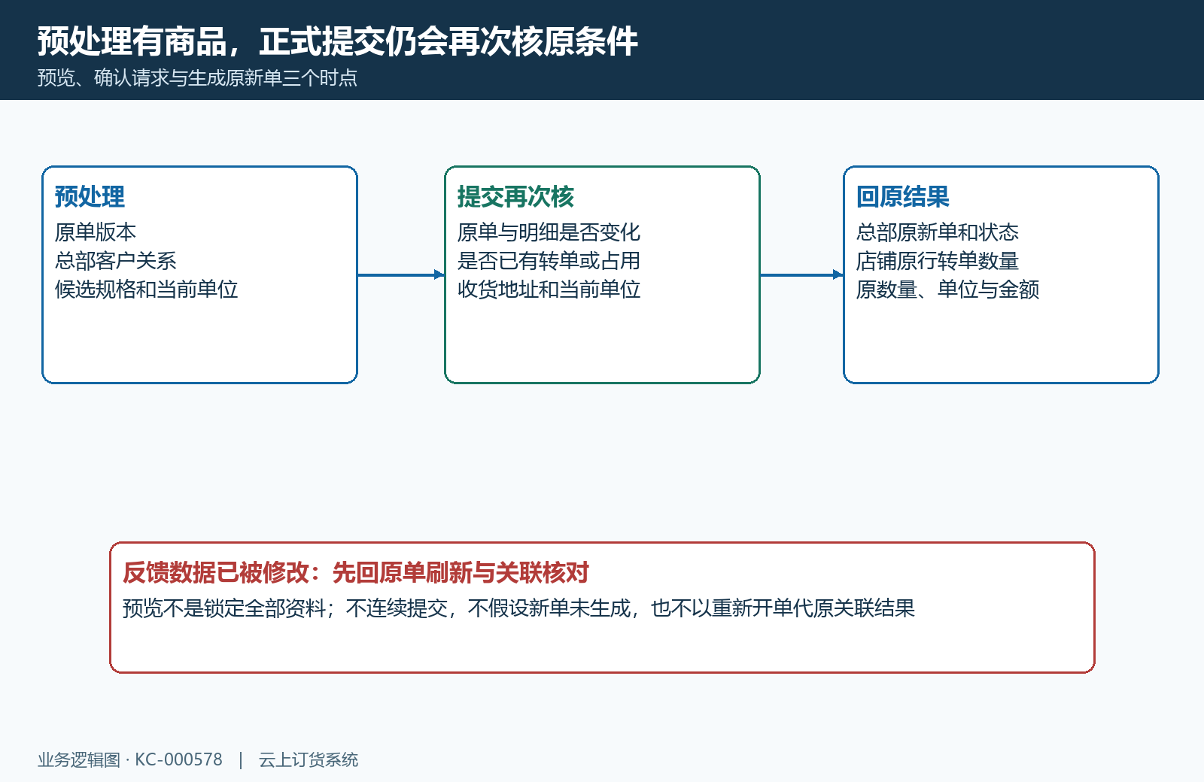
图6：预处理、提交再次核和原新单生成分别回读，预览不是全部资料锁定。

7 提交反馈不明，先回原关联与原数量
提交返回成功后，回原店铺订单的转单商品清单认总部原单号、当前状态和对应明细，再核店铺原行转单数量。没有明确反馈或页面加载失败时，先按原订单身份核是否已有总部订单；未从普通列表找到新单、旧弹窗仍在或提示没刷新，都不足以认定没有生成。既有转单即使显示已删除，也要保原编号和原关系继续处理，不能直接当作全新无关联原单再转。
认到总部原单之后，比较原行与对应明细的规格、数量、单位和实际金额，分别解释未进入预览、未成功提交与已生成但后续未完成的范围。转单生成不代财务审核、出库、物流或实际收付款完成，相关业务由对应岗位回原记录核。不要通过删除原转单、修改店铺原行数量或新建同名订单消除差额；同一原单的失败反馈、版本变化和已有结果应连续留在交接记录中。
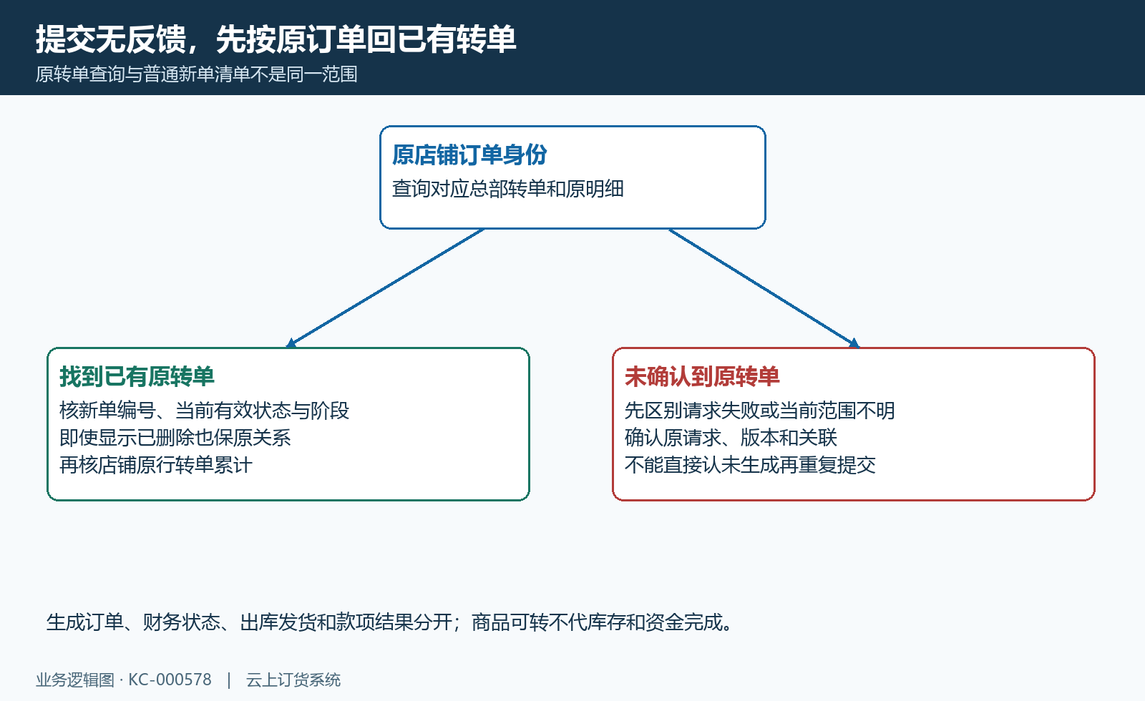
图7：按原店铺订单回已有总部订单，即使原关联显示已删除也不能当从未转单。

8 按原行差异把排查交给正确岗位
店铺订单人员准备原单号、原行规格、数量单位、可出量及已出、在出、退款和已转来源，记录首次提示与时间。总部商品负责岗位接续集团来源、对应商品规格、当前状态及单位倍率；账号或组织关系有原拒绝提示时，再交负责该关系的岗位核，不把所有原因都转给库存人员。每次处理后回同一原行比较实际变化，保留已排除条件和仍未核的对象。
排查结束应能说明为什么没有候选、哪一原规格没有进入预览、单位哪里不一致，或者请求和原结果还未确认。修正资料并成功预览只完成前置核对，仍需按实际原状态确认提交适用范围，再回总部订单及店铺数量。历史成功画面不代本次企业、岗位和原单结果；尚未核清实际结果时，保留对应待办继续回查。以原编号完成交接，不用重新授权同名商品、重复建客户或删单代替实际结果核对。
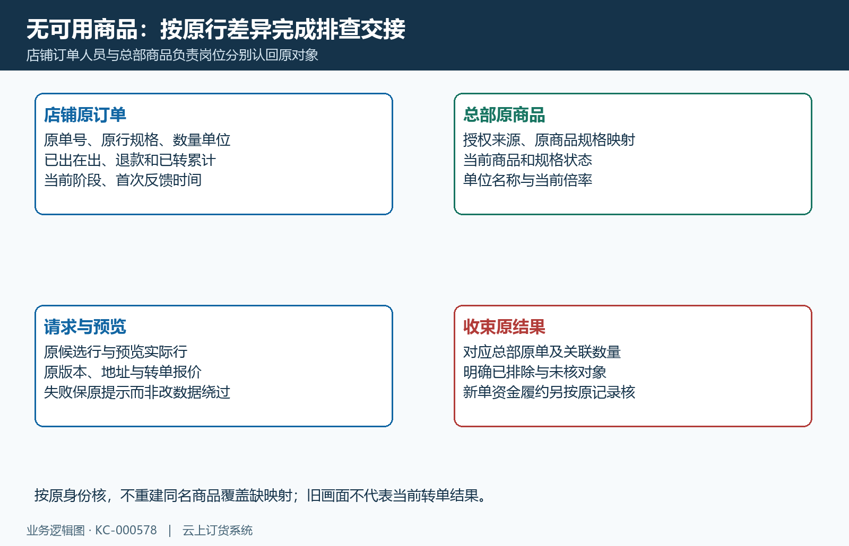
图8：店铺订单、总部商品、请求预览与原生成结果交给对应岗位按原身份核。

下一步学习
- 集团转单准备：客户、商品和组织映射检查｜云上订货系统
- 集团一键转单：商品条件、新单号与付款履约｜云上订货系统
- 集团商品授权：共享商品与门店可售范围｜云上订货系统
- 商品多单位销售：瓶箱换算与价格数量核对｜云上订货系统

